
INSTRUÇÃO DE MONTAGEM - ARMÁRIO
ITEM | DESCRIÇÃO | DESENHO | QTD.
A | FUNDO | 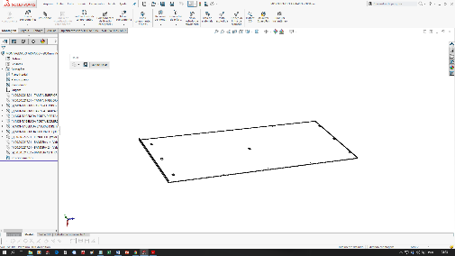 | 01
B | LATERAL DIREITA | 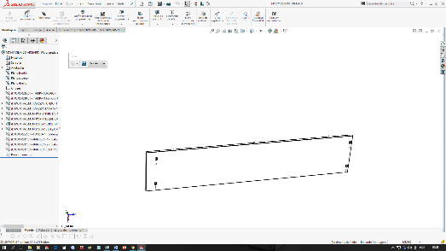 | 01
C | LATERAL ESQUERDA |  | 01
D | TRAVESSA INFERIOR | 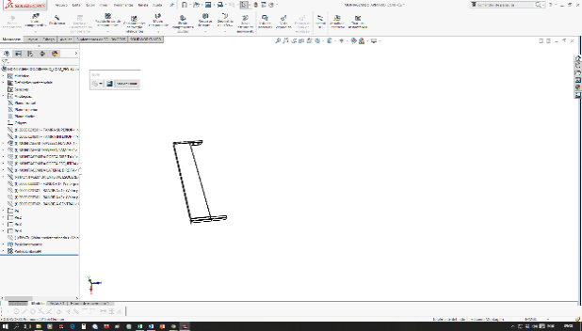 | 01
E | TRAVESSA SUPERIOR | 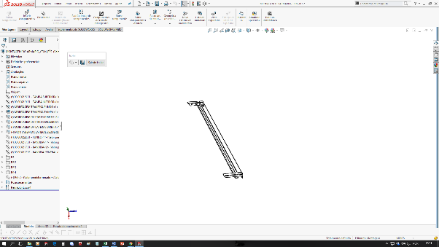 | 01
F | TAMPA INFERIOR | 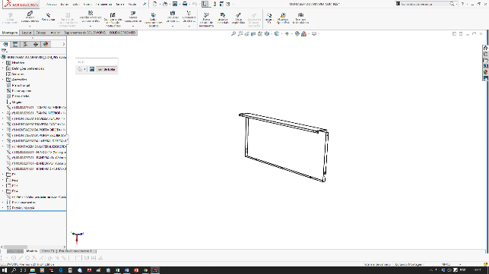 | 01
G | TAMPA SUPERIOR | 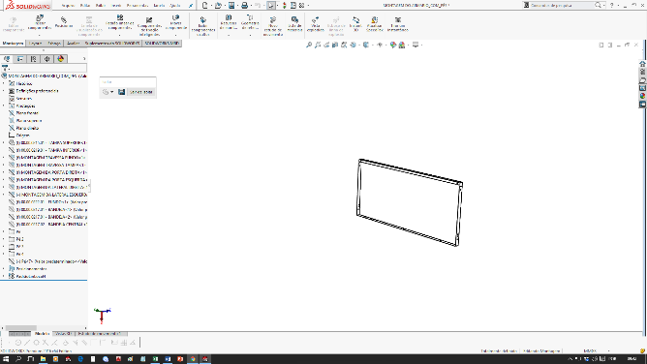 | 01
H | PRATELEIRA | 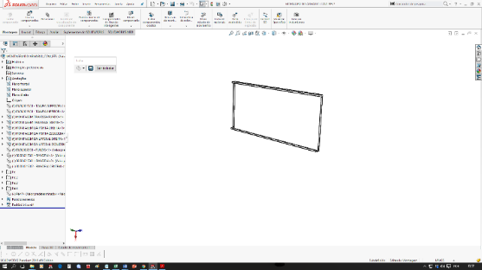 | 03
I | PORTA DIREITA | 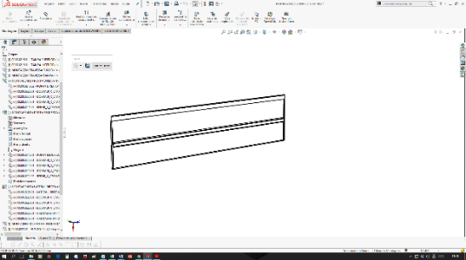 | 01
J | PORTA DIREITA | 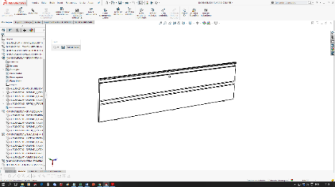 | 01
K | BASE DA SAPATA | 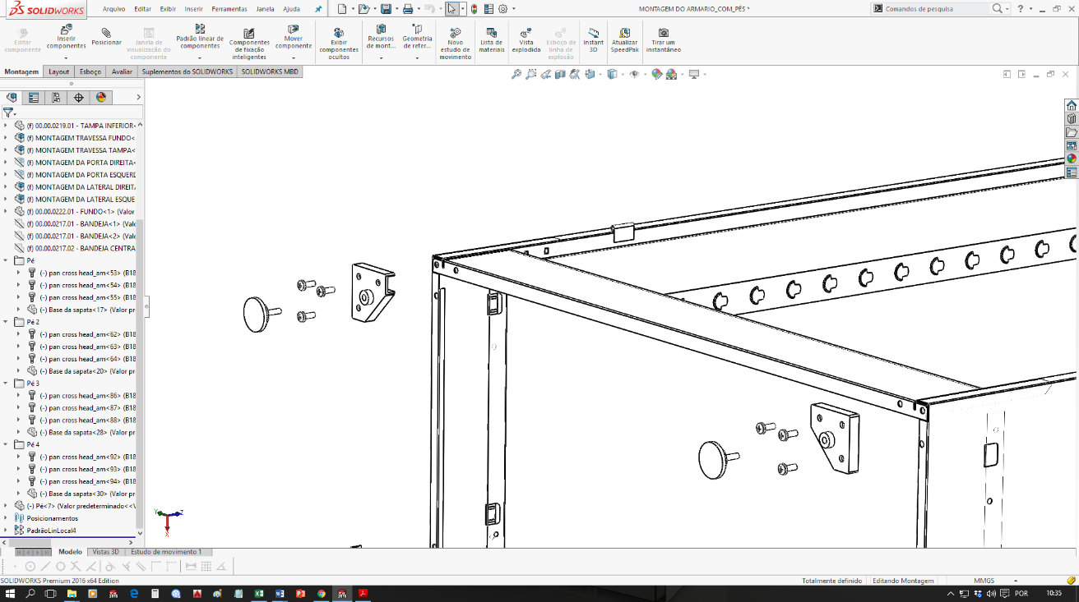 | 04
L | PARAFUSO SEXTAVADO 1/4 | 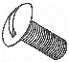 | 08
M | REBITE DE REPUXO | 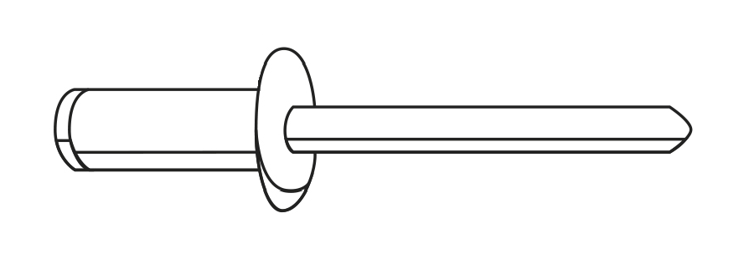 | 12
N | PORCA SEXTAVADA 1/4 | 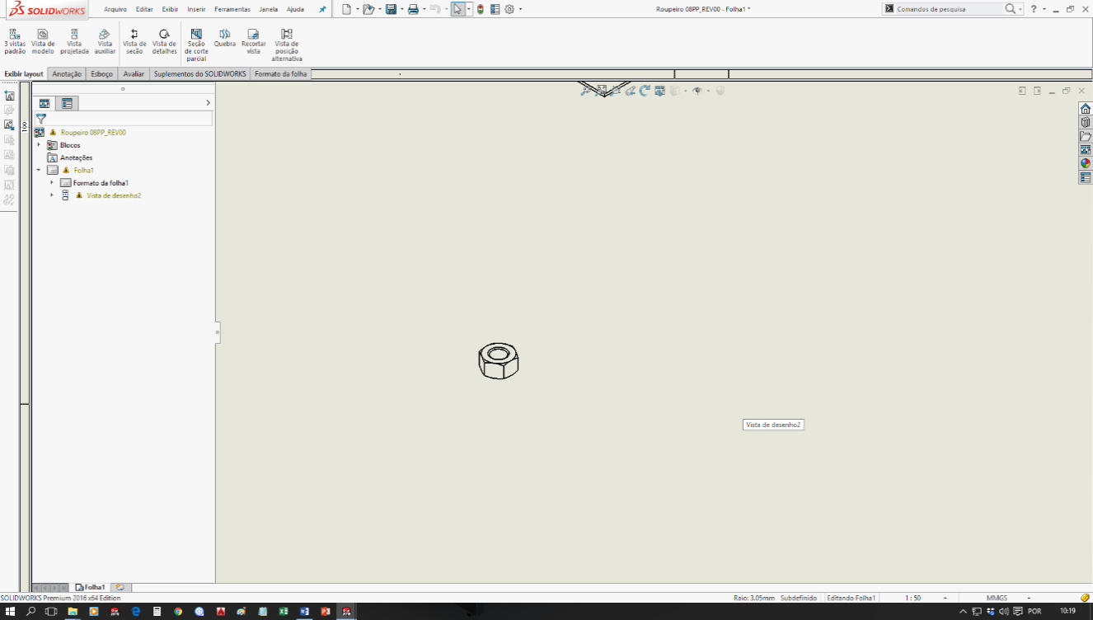 | 08
O | PÉ | 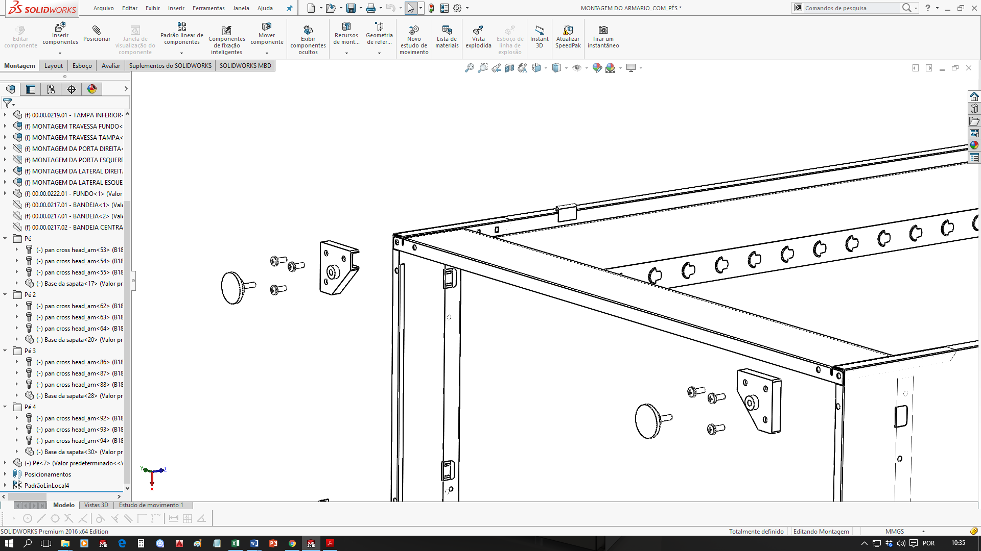 | 04
- VERIFIQUE TODOS OS COMPONENTES
- PREPARE AS PARTES CONFORME INDICAM OS DESENHOS

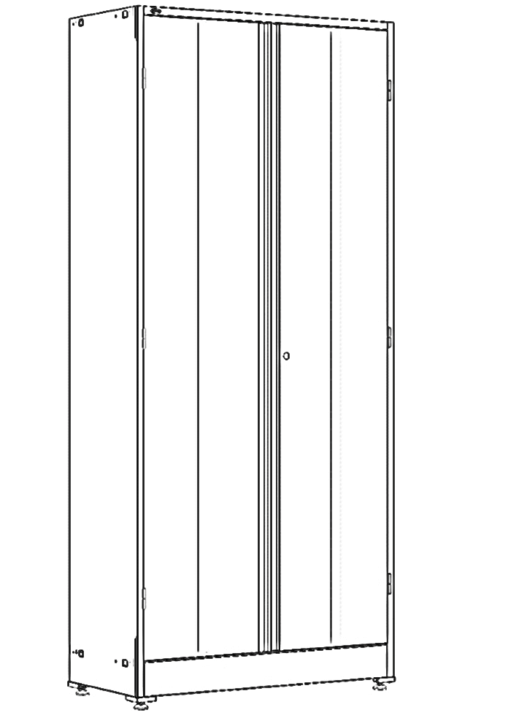
ENCAIXE A LATERAL DIREITA (B) DESLISANDO NO FUNDO (A), E ENCAIXE A LATERAL ESQUERDA (C) NO OUTRO LADO USANDO A DOBRA COMO GUIA.
1º PASSO
COLOQUE O FUNDO (A) EM UMA ÁREA PLANA, COLOQUE PRESILHA PARA CIMA,
NA POSIÇÃO QUE INDICA A SETA
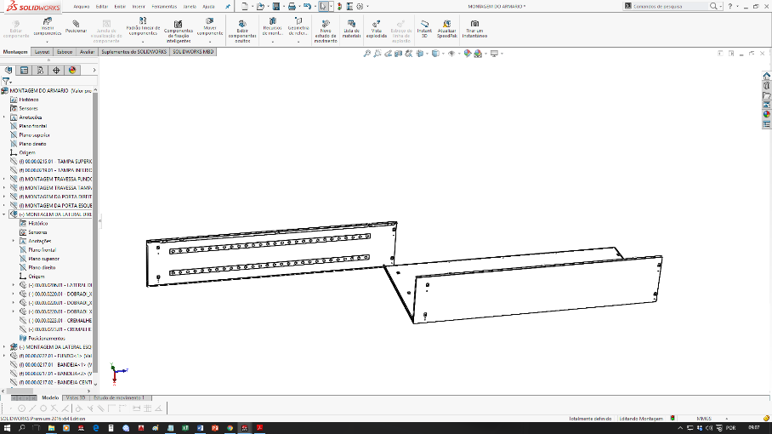
C
B
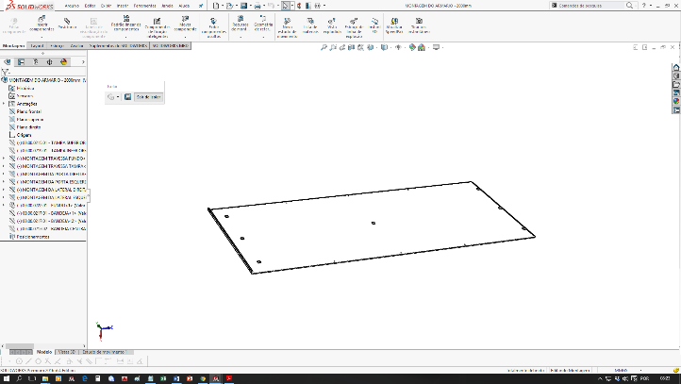
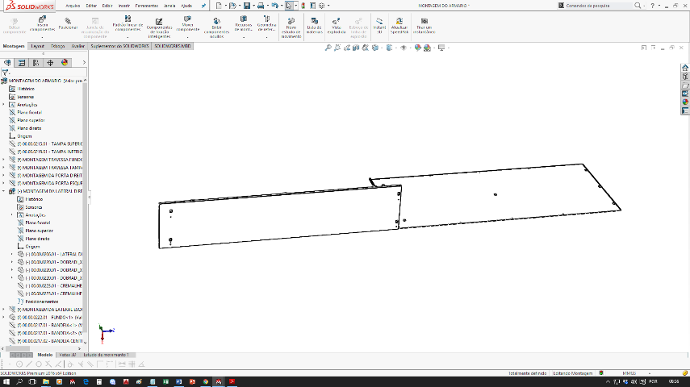
A
B
A

2º PASSO
ENCAIXE A TRAVESSA INFERIOR (D), ATÉ CLICAR NAS LATERAIS

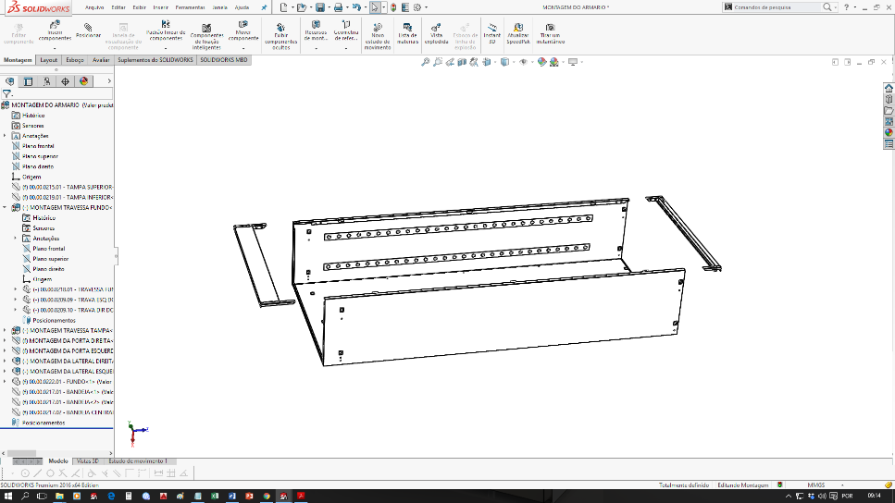
E
D

ENCAIXE A TRAVESSA SUPERIOR (E), ATÉ CLICAR NAS LATERAIS


Quantidade de pessoas recomendada
Ferramentas necessárias
Chave 11
PRODUTO RECICLÁVEL
ENCAIXE TAMPA INFERIOR (F) CERTIFIQUE QUE TODAS AS GARRAS E PRESILHAS ESTÃO ENCAIXADAS, CONFORME MOSTRA AS FIGURAS, FAÇA O MESMO COM A TAMPA SUPERIOR (G)
3º PASSO
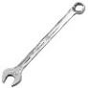
F
G

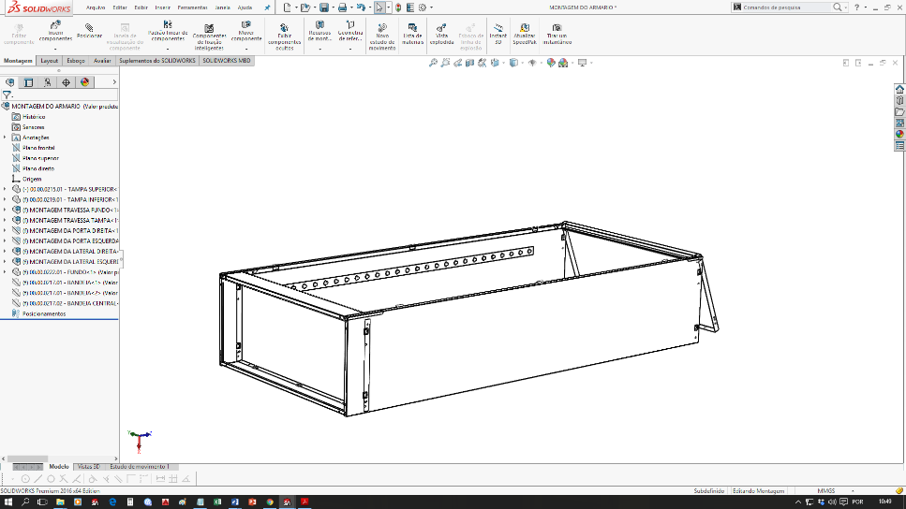
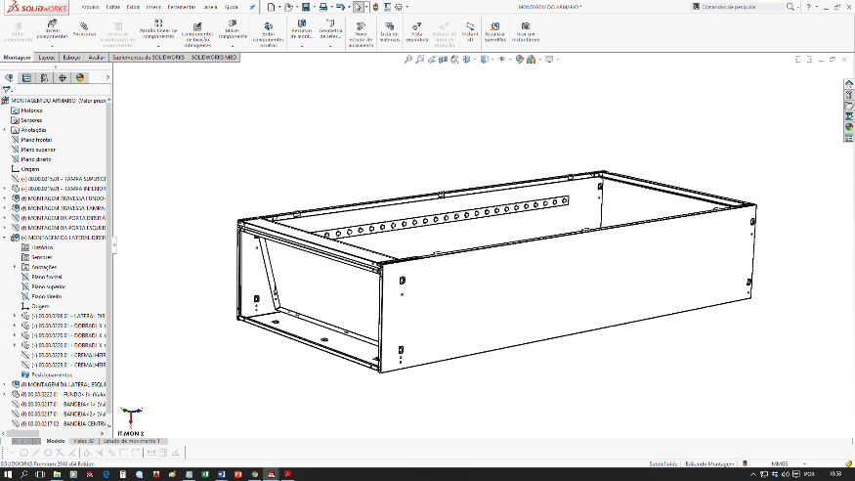
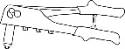
Rebitadeira manual
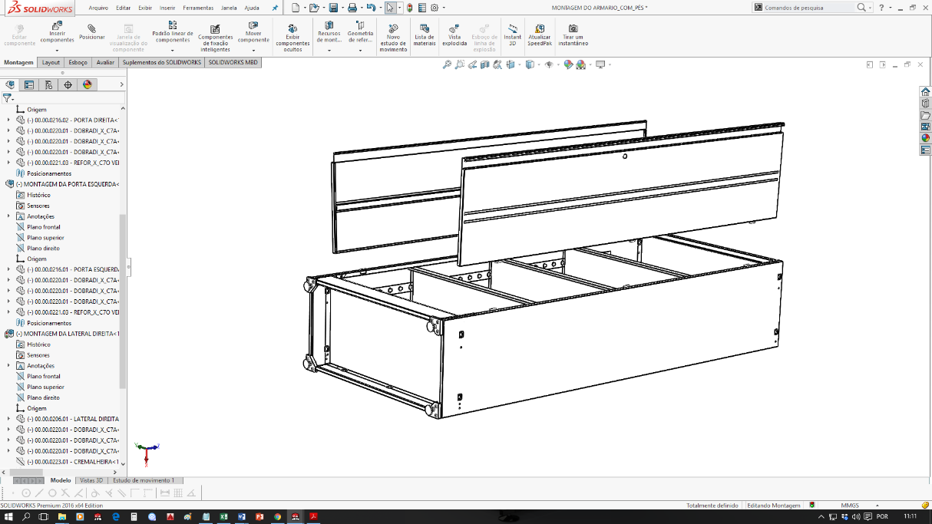
4º PASSO
FAÇA O ESQUADREJAMENTO PARA VERIFICAR A PERPENDICULARIDADE E O PARALELISMO DO ARMÁRIO, PARA QUE NÃO HAJA DESIGUALDADE.
ENCAIXE AS PORTAS DO ROUPEIRO (J) (I) ALINHANDO AS DOBRADIÇAS E ENTÃO COLOQUE OS PINOS DAS DOBRADIÇAS DA PORTA NO FURO DA DOBRADIÇA DA LATERAL DO ROUPEIRO.
8º PASSO
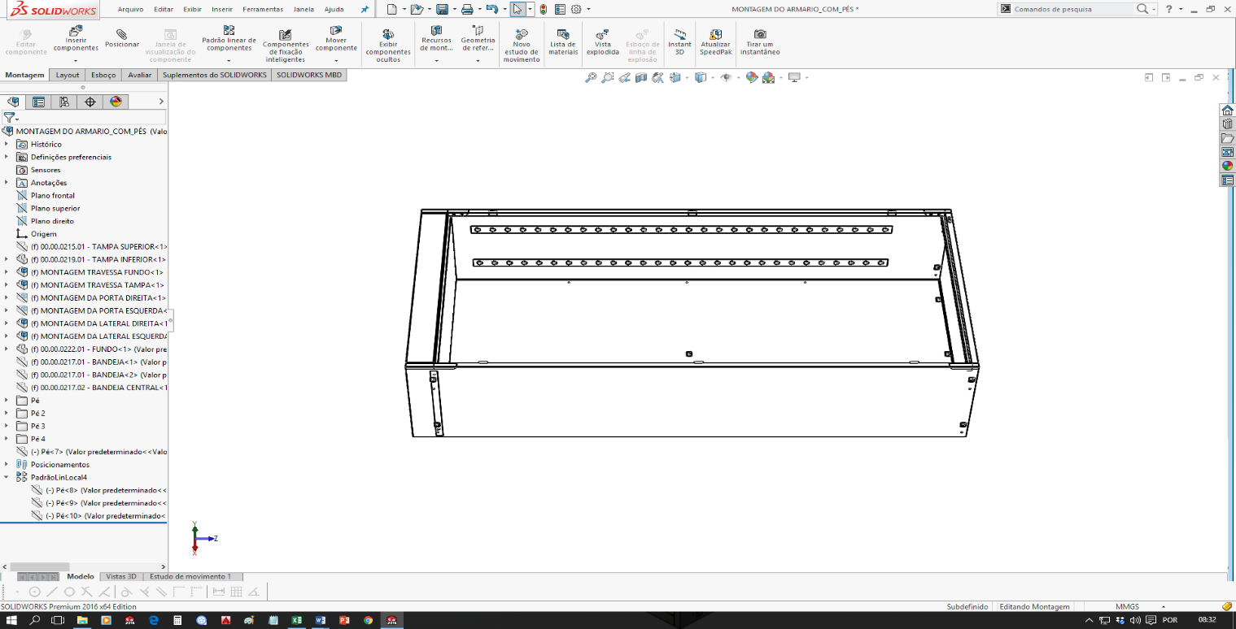
J
I

5º PASSO
FIXE 04 PARAFUSOS E PORCAS PRENDENDO AS LATERAIS NAS TAMPAS INFERIORES E 04 NAS TAMPAS SUPERIORES E APERTE BEM
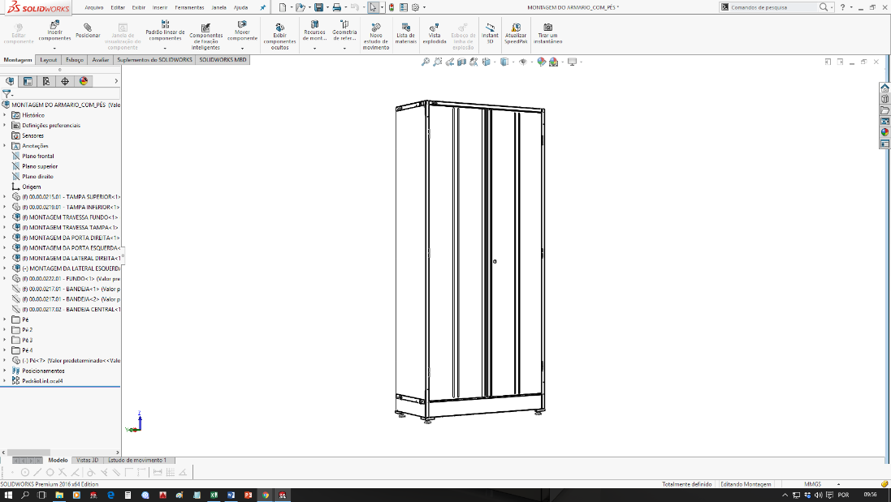
9º PASSO
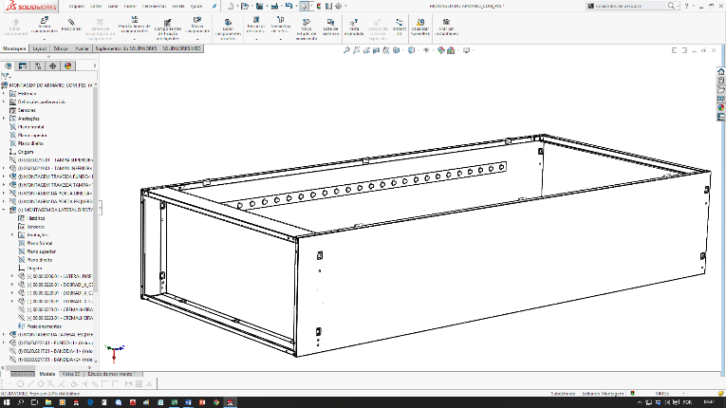

PRONTO!
AGORA VOCÊ PODE USUFRUIR DE MAIS UM PRODUTO DE QUALIDADE E QUE EXISTE PARA ATENDER A SUA NECESSIDADE!
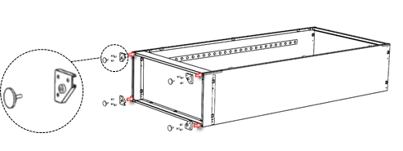
6º PASSO
ENCAIXE O KIT DE PÉ REGULÁVEIS: REBITE REPUXO (M), BASE DA SAPATA (K) E PÉ (O)
Limpeza
- Passar um pano levemente umedecido com água ou detergente neutro e em seguida um pano seco para as limpezas do dia a dia.
- Nunca use produtos abrasivos, como saponáceos, esponja de aço, escova com cerdas duras, entre outros.
- Evitar expor/utilizar os produtos em ambientes com alta umidade, exemplo: câmaras frias, saunas e áreas molhadas.
- Não armazenar produtos corrosivos, exemplo: ácido, cloro etc.

7º PASSO
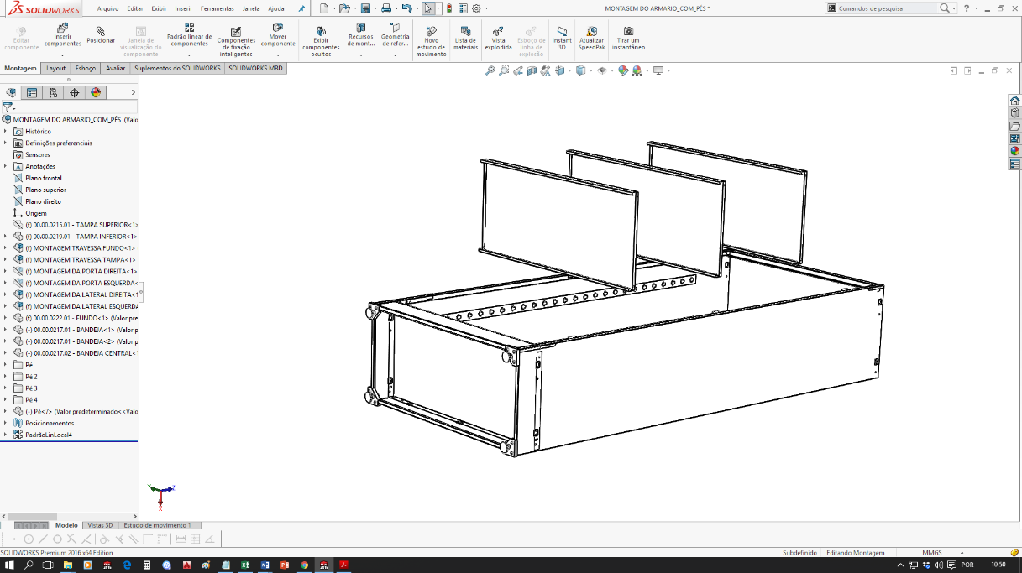

PRODUTO
RECICLÁVEL
H
POSICIONE AS PRATELEIRAS (H) NOS ENCAIXES DAS CREMALHEIRAS QUE ESTÃO LOCALIZADAS NA PARTE DE DENTRO DO ARMÁRIO.

MP-SA-0007:01
Data Rev. 19/08/2020
Av. Coletora Secundária III, Nº 9519, Qd C/E Lote 00001 CEP 64.038-250 – Bairro Pedra Miúda
(86) 3219 1200
sac@soacoindustrial.com.br

